**ถังพ่นยา** (Sprayer)

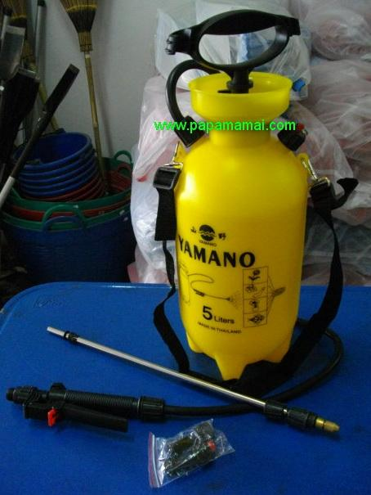

**ถังพ่นยา** (Sprayer)  **Yamano ยามาโน่**  **ขนาด 5 ลิตร**  ราคา **550** บาท

**นำมาใช้ใส่น้ำยาล้างแอร์**